ФОРМАТ ОПИСАНИЯ УРОКА. МОДЕЛЬ «РОТАЦИЯ СТАНЦИЙ»
- Фамилия Имя Отчество автора: Маркова Галина Павловна
- Место работы: Муниципальное общеобразовательное учреждение Березовская средняя общеобразовательная школа № 10.
- Должность: учителя начальных классов
- Класс: 1
- Предмет: литературное чтение.
- Тема: Инсценирование. Д. Хармс «Храбрый ёж», Н. Сладков «Лисица и Ёж», С. Аксаков «Гнездо».
- Цель: (прописанная через результат): к концу урока каждый ученик будет:
знать:
- понятие – инсценировка;
- содержание произведений: Д. Хармс «Храбрый ёж», Н. Сладков «Лисица и Ёж», С. Аксаков «Гнездо»;
- осознанно и выразительно читать произведения.

уметь (сможет продемонстрировать):
- находить и распределять роли в произведении;
- проигрывать выученную роль;
- Индивидуальный лист продвижения групп (см. Приложение 1).
- Инструменты проверки достижения результата: индивидуальный лист продвижения обучающихся (см. Приложение 2).
- Основные этапы урока и планирование времени на каждый этап:
Начало урока (постановка задачи): 5 минут.
Работа на станции 1: 7 минут + 2 минуты на переходы.
Работа на станции 2: 7 минут + 2 минуты на переходы.
Работа на станции 3: 7 минут.
Завершение урока: 15 минут.
- Маршруты движения групп по станциям
Группа 1. Учитель → Онлайн → Проект
Группа 2. Онлайн → Проект → Учитель
Группа 3: Проект → Учитель → Онлайн
- Организационно-педагогические условие и описание хода урока

НАЧАЛО УРОКА

- Здравствуйте, ребята!
- РЕЧЕВАЯ РАЗМИНКА:
Ёж морской на дне морском
Пел о ёжике лесном:
Ах ты ёж, братец ёж,
Как без моря ты живёшь?
Ёж живёт в глуши лесной,
Ёлка – дом его родной.

-Прочитайте, чётко проговаривая каждое слово и каждый слог.
-Прочитайте шепотом, громко, удивленно, восхищенно, сердито, весело.
-Прочитайте стихотворение выразительно
- А кто догадался, какая тема урока?
- Верно, тема нашего урока «. Д. Хармс «Храбрый ёж», Н. Сладков «Лисица и Ёж», С. Аксаков «Гнездо». И мы будем изучать инсценирование.
. А что это такое, мы сегодня будем узнавать, работая на станциях.
- Какие цели поставим перед собой в начале урока?

Перед началом урока всем обучающимся предлагается из закрытого пакета выбрать картинку (всего картинок три – по числу групп – звездочки, уточки, медвежата). Далее обучающимся необходимо рассказать о том, как будет проходить урок:
- все обучающиеся будут поделены на три группы (группы объединяются в соответствии с тем, кому какая карточка досталась: звездочки со звездочками, уточки с уточками, медвежата с медвежатами),
- все группы в течение урока должны поработать на трех станциях – Учитель, Онлайн и Проект,
- у каждой группы будет свой маршрут движения (см. Приложение 1) – при этом маршруты необходимо распечатать и поместить на видное место в классе; при желании по одному варианту маршрута можно дать в каждую группу;
- время работы на каждой станции – ограничено (7 минут); отсчет времени ведется автоматически и через проектор выводится на экран (доску); по истечению времени система выдает сигнал (звонок, гонг), при котором группа должна закончить работу на текущей станции и перейти к следующей станции; для автоматического отсчета времени, используется онлайн сервис (https://classroomscreen.com/),
- станции подписаны (на столах стоят таблички с названиями станций),
- на каждой станции размещен раздаточный материал для каждой группы – группа садится и, взяв материалы, предназначенные для нее, приступает к работе; здесь надо заострить внимание – что на любой станции (кроме станции Учитель), работа начинается со знакомства с инструкцией.
Далее обучающимся предлагается разбиться на группы, всем раздаются индивидуальные листы продвижения (см. Приложение 2) и им предлагается их подписать (указать ФИ); дождавшись, когда все рассядутся, учитель запускает отсчет времени для работы на 1-ой станции.
Необходимое оснащение:
- Компьютер/ноутбук с выходом в Интернет + аудиосистема (или встроенные колонки) + проектор.
- Доступ к сайту https://classroomscreen.com/.
- Автономные для работы 3-х отдельных групп (3 станции): 1-ая станция – станция работы с Учителем, 2 станция – станция работы Онлайн, 3-я станция – станция Проектной работы.
- Таблички на каждую станцию.
- Изображения Зайчиков, медвежат и уточек– общее количество картинок должно совпадать с количеством обучающихся в группе; количество каждого вида картинок должно соответствовать количеству людей в группе поделенному на три.
- Листы движения по станциям для каждой группы.
- Индивидуальные листы продвижения.
Группа 1. Учитель → Онлайн → Проект
ГРУППА 1. Станция Учитель
Работу с обучающимися 1-ой группы на данной станции учитель начинает с беседы, в помощь учителю идет презентация:
Чтение рассказа Д. Хармса «Храбрый ёж».
– Прочтите название рассказа.
– Кто его автор?
– Рассмотрите иллюстрацию. Кто на ней изображён?
– Как вы думаете, о ком это произведение?
Анализ произведения.
– Что стояло на столе?
– Кто подошел к ящику?
– Что стали делать звери?
– Что произошло с ящиком?
– Как поступили звери?
– Как поступил ёж?
– Как закричал ёжик, когда сел на ящик?
– Кричат ли ежи?
– Какие звуки произносят ежи?
– Что интересного о ежах вы узнали из этого шуточного рассказа?
– Что ещё вы знаете о ежах?
Учитель дополняет и обобщает ответы учащихся.
Чтение рассказа Н. Сладкова «Лисица и Ёж».
– Прочтите название рассказа.
– Кто его автор?(Презентаци о Н.Сладкове ( 5 слайдов)
– Рассмотрите иллюстрацию. Как вы думаете, о ком это произведение?
– Объясните значение слов:
Неуклюжий – неловкий в движениях, неповоротливый, нескладный.
Пригож – красивый.
Анализ произведения.
– Назовите героев рассказа.
– Как хитрая Лиса называла Ежа?
– Почему она сказала, что колючки Ежу не к лицу?
– Прочтите, как лиса сначала обратилась к Ежу.
– С какой интонацией надо прочитать слова Лисы?
– Почему Лиса сразу не сказала Ежу правду о том, что она хочет его съесть?
– С какой интонацией надо прочитать слова Ежа?
– Как должны звучать последние слова Лисы: ласково, нежно или с интонацией сожаления?
- Сколько героев в рассказе?
Как вы думаете, что значит инсценировка?
Инсценировкой называют сценическое оформление какого-либо литературного текста, воплощение его в действии на сцене. Инсценировке поддаются сказки, рассказы, пьесы, книги – все, где есть сюжет, действие.

*Если на данной станции ученик быстро справляется с обязательными заданиями, то ему предлагается выполнить задания со звездочкой.
После обсуждения каждый учащийся заполняет лист продвижения.
Необходимое оснащение:
- Индивидуальные листы продвижения. чистая бумага (2 листа), ручки/карандаши (4-5)
Группа 1. Учитель → Онлайн → Проект
ГРУППА 1. Станция Онлайн
На данной станции учащимся предлагается просмотреть видео и выполнить задания в листе продвижения. Для этого на рабочем столе каждого компьютера размещается папка «Инсценировка». Около каждого ноутбука размещена инструкция по работе на станции (см. Приложение 3 ). Учащиеся смотрят видео и, по результатам просмотра, заполняют свои индивидуальные листы продвижения и работают с карточкой.
Данные задания ученик также выполняет в своем индивидуальном листе продвижения.
Необходимое оснащение:
- Ноутбуки (планшеты) с выходом в Интернет (1 слушатель: 1 ноутбук) и гарнитурой (наушниками).
- Индивидуальные листы продвижения.
Необходимые дидактические материалы
- Инструкция по работе на станции.
- папка на видеосюжет по теме «Инсценировка».
- карточка для работы (см.Приложение 2)

ГРУППА 1. Станция Проект
На данной станции учащимся предлагается работать согласно инструкции (см. Приложение 4). По окончанию работы учащиеся должны подготовить инсценировку произведения Д.Хармса «Храбрый еж».

Далее выполнить второе задание и заполнить Индивидуальные листы продвижения.
Необходимое оснащение:
- Папка с материалами для работы 1-ой группы – чистая бумага (2 листа), ручки/карандаши (4-5) + дидактические материалы для 1 группы.
- Будильник (часы).
- Шапочки (для капитана, для таймкипера, для секретаря) –( см. Приложение 7.)
- Индивидуальные листы продвижения.
Необходимые дидактические материалы
- Инструкция по работе на станции для 1-ой группы.
- Распечатанный текст произведения.
Группа 2. Онлайн → Проект → Учитель
ГРУППА 2. Станция Онлайн
На данной станции учащимся предлагается просмотреть видео и выполнить задания в листе продвижения. Для этого на рабочем столе каждого компьютера размещается папка «Инсценировка». Около каждого ноутбука размещена инструкция по работе на станции (см. Приложение 3). Учащиеся смотрят видео и, по результатам просмотра, заполняют свои индивидуальные листы продвижения и работают с карточкой.
Данные задания ученик также выполняет в своем индивидуальном листе продвижения.
Необходимое оснащение:
- Ноутбуки (планшеты) с выходом в Интернет (1 слушатель: 1 ноутбук) и гарнитурой (наушниками).
- Индивидуальные листы продвижения.
Необходимые дидактические материалы
- Инструкция по работе на станции.
- папка на видеосюжет по теме «Инсценировка».
- карточка для работы (см.Приложение 2)

ГРУППА 2. Станция Проект
На данной станции учащимся предлагается работать согласно инструкции (см. Приложение 5). По окончанию работы учащиеся должны По окончанию работы учащиеся должны подготовить инсценировку произведения Н.Сладкова «Лисица и еж».

Далее выполнить второе задание и заполнить Индивидуальные листы продвижения.
Необходимое оснащение:
- Папка с материалами для работы 1-ой группы – чистая бумага (2 листа), ручки/карандаши (4-5) + дидактические материалы для 1 группы.
- Будильник (часы).
- Шапочки (для капитана, для таймкипера, для секретаря) –( см. Приложение 7.)
- Индивидуальные листы продвижения.
Необходимые дидактические материалы
- Инструкция по работе на станции для 1-ой группы.
- Распечатанные текст произведения.

- ГРУППА 2. Станция Учитель
Работу с обучающимися 2-ой группы на данной станции учитель начинает с беседы, в помощь учителю идет презентация:
Чтение рассказа Д. Хармса «Храбрый ёж».
– Прочтите название рассказа.
– Кто его автор?
– Рассмотрите иллюстрацию. Кто на ней изображён?
– Как вы думаете, о ком это произведение?
Анализ произведения.
– Что стояло на столе?
– Кто подошел к ящику?
– Что стали делать звери?
– Что произошло с ящиком?
– Как поступили звери?
– Как поступил ёж?
– Как закричал ёжик, когда сел на ящик?
– Кричат ли ежи?
– Какие звуки произносят ежи?
– Что интересного о ежах вы узнали из этого шуточного рассказа?
– Что ещё вы знаете о ежах?
Учитель дополняет и обобщает ответы учащихся.
Чтение рассказа Н. Сладкова «Лисица и Ёж».
– Прочтите название рассказа.
– Кто его автор?(Презентаци о Н.Сладкове ( 5 слайдов)
– Рассмотрите иллюстрацию. Как вы думаете, о ком это произведение?
– Объясните значение слов:
Неуклюжий – неловкий в движениях, неповоротливый, нескладный.
Пригож – красивый.
Анализ произведения.
– Назовите героев рассказа.
– Как хитрая Лиса называла Ежа?
– Почему она сказала, что колючки Ежу не к лицу?
– Прочтите, как лиса сначала обратилась к Ежу.
– С какой интонацией надо прочитать слова Лисы?
– Почему Лиса сразу не сказала Ежу правду о том, что она хочет его съесть?
– С какой интонацией надо прочитать слова Ежа?
– Как должны звучать последние слова Лисы: ласково, нежно или с интонацией сожаления?
- Сколько героев в рассказе?
Как вы думаете, что значит инсценировка?
Инсценировкой называют сценическое оформление какого-либо литературного текста, воплощение его в действии на сцене. Инсценировке поддаются сказки, рассказы, пьесы, книги – все, где есть сюжет, действие.
*Если на данной станции ученик быстро справляется с обязательными заданиями, то ему предлагается выполнить задания со звездочкой. Слайд 22-30
После обсуждения каждый учащийся заполняет лист продвижения.
Необходимое оснащение:
- Индивидуальные листы продвижения. чистая бумага (2 листа), ручки/карандаши (4-5)

Группа 3: Проект → Учитель → Онлайн
ГРУППА 3. Станция Проект
Это первая станция для группы. Как и все предыдущие группы, первое, с чего начинает работать группа – это со знакомства с инструкцией (см. Приложение 6). По окончанию работы учащиеся должны подготовить инсценировку произведения С.Аким «Гнездо».

Далее выполнить второе задание и заполнить Индивидуальные листы продвижения.
Необходимое оснащение:
- Папка с материалами для работы 1-ой группы – чистая бумага (2 листа), ручки/карандаши (4-5) + дидактические материалы для 1 группы.
- Будильник (часы).
- Шапочки (для капитана, для таймкипера, для секретаря) –( см. Приложение 7.)
- Индивидуальные листы продвижения.
Необходимые дидактические материалы
- Инструкция по работе на станции для 1-ой группы.
- Распечатанный текст произведения.
ГРУППА 3. Станция Учитель
Учитель, опираясь на работу группы, проделанную на предыдущей станции (станция Проект), в ходе беседы выясняет – какое задание выполняла группа., в помощь учителю идет презентация:
Чтение рассказа Д. Хармса «Храбрый ёж».
– Прочтите название рассказа.
– Кто его автор?
– Рассмотрите иллюстрацию. Кто на ней изображён?
– Как вы думаете, о ком это произведение?
Анализ произведения.
– Что стояло на столе?
– Кто подошел к ящику?
– Что стали делать звери?
– Что произошло с ящиком?
– Как поступили звери?
– Как поступил ёж?
– Как закричал ёжик, когда сел на ящик?
– Кричат ли ежи?
– Какие звуки произносят ежи?
– Что интересного о ежах вы узнали из этого шуточного рассказа?
– Что ещё вы знаете о ежах?
Учитель дополняет и обобщает ответы учащихся.
Чтение рассказа Н. Сладкова «Лисица и Ёж».
– Прочтите название рассказа.
– Кто его автор?(Презентаци о Н.Сладкове ( 5 слайдов)
– Рассмотрите иллюстрацию. Как вы думаете, о ком это произведение?
– Прочтите слова, записанные на доске, сначала по слогам, затем целыми словами:
– Объясните значение слов:
Неуклюжий – неловкий в движениях, неповоротливый, нескладный.
Пригож – красивый.
Анализ произведения.
– Назовите героев рассказа.
– Как хитрая Лиса называла Ежа?
– Почему она сказала, что колючки Ежу не к лицу?
– Прочтите, как лиса сначала обратилась к Ежу.
– С какой интонацией надо прочитать слова Лисы?
– Почему Лиса сразу не сказала Ежу правду о том, что она хочет его съесть?
– С какой интонацией надо прочитать слова Ежа?
– Как должны звучать последние слова Лисы: ласково, нежно или с интонацией сожаления?
- Сколько героев в рассказе?
Как вы думаете, что значит инсценировка?
Инсценировкой называют сценическое оформление какого-либо литературного текста, воплощение его в действии на сцене. Инсценировке поддаются сказки, рассказы, пьесы, книги – все, где есть сюжет, действие.
*Если на данной станции ученик быстро справляется с обязательными заданиями, то ему предлагается выполнить задания со звездочкой. Слайд 22-30
После обсуждения каждый учащийся заполняет лист продвижения.
Необходимое оснащение:
- Индивидуальные листы продвижения. чистая бумага (2 листа), ручки/карандаши (4-5)
ГРУППА 3. Станция Онлайн
На данной станции учащимся предлагается просмотреть видеоролик и выполнить задания в листе продвижения. Для этого на рабочем столе каждого компьютера размещается папка «Инсценировка». Около каждого ноутбука размещена инструкция по работе на станции (см. Приложение 3 ). Учащиеся смотрят видео и, по результатам просмотра, заполняют свои индивидуальные листы продвижения и работают с карточкой.
Данные задания ученик также выполняет в своем индивидуальном листе продвижения.
Необходимое оснащение:
- Ноутбуки (планшеты) с выходом в Интернет (1 слушатель: 1 ноутбук) и гарнитурой (наушниками).
- Индивидуальные листы продвижения.
Необходимые дидактические материалы
- Инструкция по работе на станции.
- папка на видеосюжет по теме «Инсценировка».
- карточка для работы (см.Приложение 2)

ЗАВЕРШЕНИЕ УРОКА
По окончанию работы на станциях ученики показыват инсценировку подготовленной сказки. Учитель подводит итог проделанной работе.
– С какими произведениями мы познакомились на уроке?
– Что нового вы узнали о еже?
– Что вы узнали о лисице?
– Дайте характеристику этим животным.
Наряду с этим, учащимся предлагается провести самооценку своего продвижения – для этого им необходимо зачитать получившиеся итоговые выводы в листах продвижения. Сравнить ответы, дополнить и при необходимости, внести корректировки в свой лист.
Необходимое оснащение:
- листы продвижения.
- листы с текстами со станции проект.


Приложение 1. ИНДИВИДУАЛЬНЫЙ ЛИСТ ПРОДВИЖЕНИЯ ГРУПП
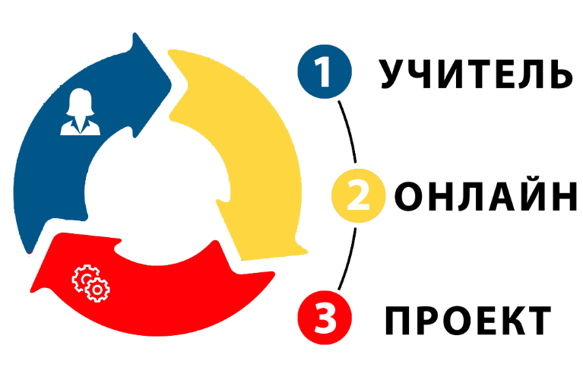
1 ГРУППА




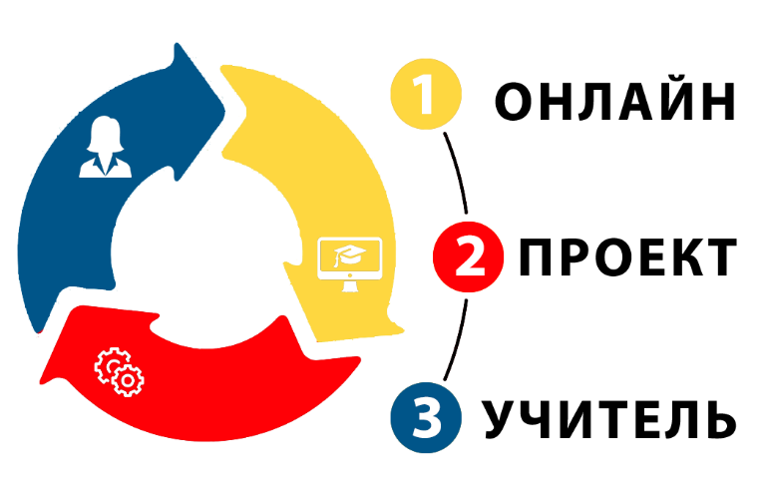
2 ГРУППА


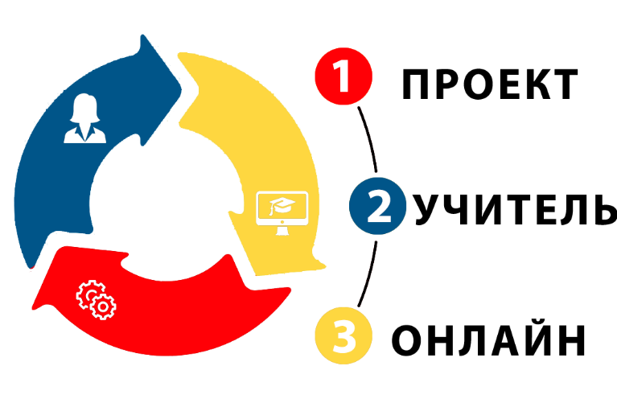
3 ГРУППА

Приложение 2. ИНДИВИУДАЛЬНЫЙ ЛИСТ ПРОДВИЖЕНИЯ ОБУЧАЮЩИХСЯ
Фамилия Имя

ЗАДАНИЕ 1
- Впишите, что такое «Инсценировка»
после работы на станции «Онлайн» | после работы на станции «Учитель» | после работы на станции «Проектная работа»
ЗАДАНИЕ 2 Станция «Учитель»
Прочтите слова, напишите тех животных, которые не встречались в этом рассказе:
рикуца жикё
язме собака
цалиси какош
– Как можно назвать этих животных?

ЗАДАНИЕ 3 Станция «Онлайн»
Пронумеруйте карточки с опорными словами по порядку:
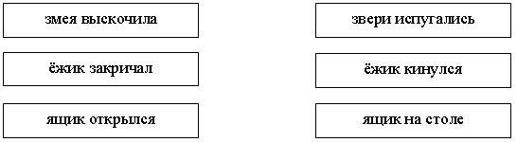

ЗАДАНИЕ 4* Игра «Вигвам».
Однажды слон, лиса,
Уж, ёж, сова, удод,
Чиж, грач, кабан, коза,
Бизон, барсук, енот,
Акула, крот и … (Но
Должны найти вы сами,
Кто с ними был ещё.)
Сошлись в большом вигваме.
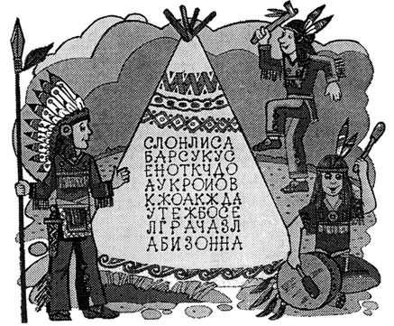

Приложение 3. ИНСТРУКЦИЯ ДЛЯ РАБОТЫ НА СТАНЦИИ ОНЛАЙН
ВРЕМЯ РАБОТЫ НА СТАНЦИИ – 7 МИНУТ
- Возьмите индивидуальный лист продвижения.
- Если Вы этого еще не делали ранее, впишите в него свою фамилию и имя (полностью и разборчиво).
- На рабочем столе своего компьютера найдите папку «Родственные слова». Откройте ее.
- В папке увидите видео. Просмотрите его.
- Выполните Задание 1 в индивидуальном листе продвижения. (например, если вы работаете на станции «Онлайн», то формулировку записывайте в колонку с таким же названием.)
Если у вас осталось время, мы предлагаем Вам в индивидуальном листе продвижения выполнить дополнительное Задание 4*.

Приложение 4. ГРУППА 1. ИНСТРУКЦИЯ ДЛЯ РАБОТЫ НА СТАНЦИИ ПРОЕКТ
ВРЕМЯ РАБОТЫ НА СТАНЦИИ – 7 МИНУТ
1.Выберите капитана своей группы.

2.Как только капитан выбран, он должен надеть на голову отличительный знак – кепку капитана! (Кепка лежит на столе.) Капитан организует работу всей группы.

3.Выберите в группе – таймкипера (он будет следить за временем)секретаря, который будет записывать идеи участников.

4.Как только роли распределены, таймкипер и секретарь должны надеть на голову отличительные знаки! (Кепки лежат на столе.)

5.Приступайте к работе – за 7 минут вам надо прочитать задание и выполнить его.
Для оформления задания в папке для вашей группы вы найдете все самое необходимое: чистые листы бумаги, ручки/карандаши, лист с текстом и план работы.
6.Выполните Задание 1 в индивидуальном листе продвижения. (например, если вы работаете на станции «Проект», то формулировку записывайте в колонку с аналогичным названием.)
7.Если у вас осталось время, мы предлагаем Вам в индивидуальном листе продвижения выполнить дополнительное задание 4*.
8. Подготовьте инсценировку произведения.

Приложение 5. ГРУППА 2. ИНСТРУКЦИЯ ДЛЯ РАБОТЫ НА СТАНЦИИ ПРОЕКТ
ВРЕМЯ РАБОТЫ НА СТАНЦИИ – 7 МИНУТ
1.Выберите капитана своей группы.

2.Как только капитан выбран, он должен надеть на голову отличительный знак – кепку капитана! (Кепка лежит на столе.) Капитан организует работу всей группы.

3.Выберите в группе – таймкипера (он будет следить за временем)секретаря, который будет записывать идеи участников.

4.Как только роли распределены, таймкипер и секретарь должны надеть на голову отличительные знаки! (Кепки лежат на столе.)

5.Приступайте к работе – за 7 минут вам надо прочитать задание и выполнить его.
Для оформления задания в папке для вашей группы вы найдете все самое необходимое: чистые листы бумаги, ручки/карандаши, картинка и план работы.
6.Выполните Задание 1 в индивидуальном листе продвижения. (например, если вы работаете на станции «Проект», то формулировку записывайте в колонку с аналогичным названием.)
7.Если у вас осталось время, мы предлагаем Вам в индивидуальном листе продвижения выполнить дополнительное задание 4*.
8. Подготовьте инсценировку произведения.

Приложение 6. ГРУППА 3. ИНСТРУКЦИЯ ДЛЯ РАБОТЫ НА СТАНЦИИ ПРОЕКТ
ВРЕМЯ РАБОТЫ НА СТАНЦИИ – 7 МИНУТ
1.Выберите капитана своей группы.

2.Как только капитан выбран, он должен надеть на голову отличительный знак – кепку капитана! (Кепка лежит на столе.) Капитан организует работу всей группы.

3.Выберите в группе – таймкипера (он будет следить за временем)секретаря, который будет записывать идеи участников.

4.Как только роли распределены, таймкипер и секретарь должны надеть на голову отличительные знаки! (Кепки лежат на столе.)

5.Приступайте к работе – за 7 минут вам надо прочитать задание и выполнить его.
Для оформления задания в папке для вашей группы вы найдете все самое необходимое: чистые листы бумаги, ручки/карандаши, картинка и план работы.
6.Выполните Задание 1 в индивидуальном листе продвижения. (например, если вы работаете на станции «Проект», то формулировку записывайте в колонку с аналогичным названием.)
7.Если у вас осталось время, мы предлагаем Вам в индивидуальном листе продвижения выполнить дополнительное задание 4*.
8. Подготовить инсценировку произведения.

Приложение 7. ЗАГОТОВКИ ДЛЯ ШАПОЧЕК
ШАПОЧКА ДЛЯ КАПИТАНА


ШАПОЧКА ДЛЯ ТАЙМКИПЕРА


ШАПОЧКА ДЛЯ СЕКРЕТАРЯ


Например, тест, опрос, выполнение задания, создание продукта (результат проекта), портфолио, самостоятельная/контрольная работа,

